**Laporan Pengembangan Aplikasi UPI NewsApp**



Disusun Oleh:

Luthfi Irsyadurrafi

A11.2019.12283

A11.45UG

**FAKULTAS ILMU KOMPUTER**

**PROGRAM STUDI TEKNIK INFOMATIKA**

**UNIVERSITAS DIAN NUSWANTORO**

**DAFTAR ISI**

COVER 1

DAFTAR ISI 2

TENTANG APLIKASI 3

1. Deskripsi 3
2. Screenshot 1 buah 3
3. Manfaat aplikasi 4

DETAIL PENGEMBANGAN APLIKASI 4

1. Flow chart 4
2. Class diagram 5
3. Timeline menggunakan gantt chart 5
4. Screenshot lebih lengkap 6

REFERENSI 7

TENTANG APLIKASI

1. Deskripsi

Aplikasi UPI NewsApp menggunakan bahasa Dart (Flutter).

Database terhubung dengan firebase digunakan untuk autentikasi (login dan register) dan menampung data user (email, nama depan, nama belakang, dan uid).

Terintegrasi oleh 2 API:

* News api (<https://newsapi.org/>)
* Google maps api key (<https://developers.google.com/maps/documentation/javascript/get-api-key>)

Aplikasi ini memiliki total 8 halaman (page):

* Splash Screen
* Landing Screen
* Login Screen
* Register Screen
* Home Screen
* Detail Screen
* Map Screen
* About Screen

1. Screenshot 1 buah (Home Screen)

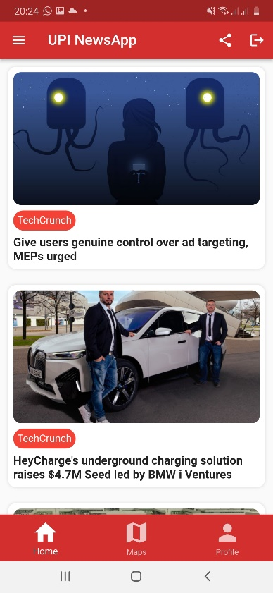

1. Manfaat Aplikasi

Pengguna dapat membaca berita secara offline dan tidak ketinggalan informasi terbaru.

DETAIL PENGEMBANGAN APLIKASI

1. Flow chart

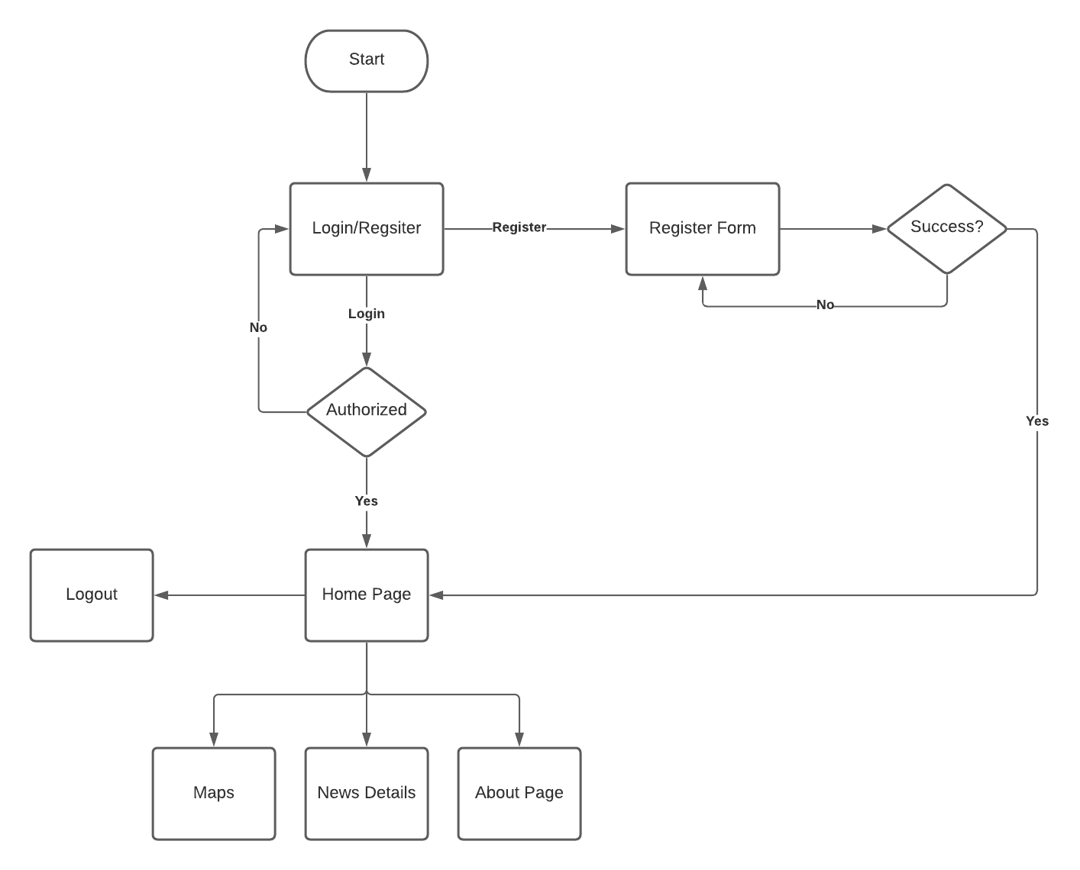

1. Class diagram

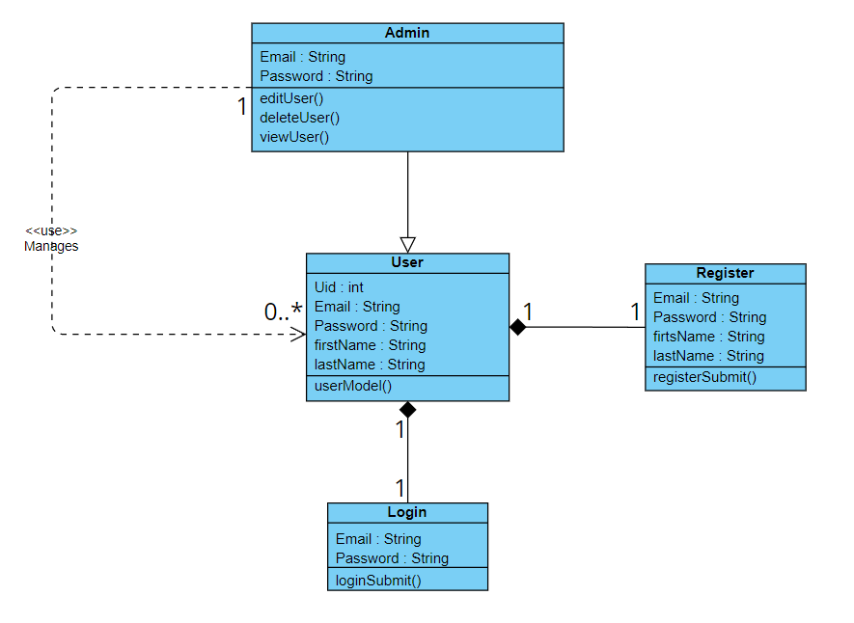

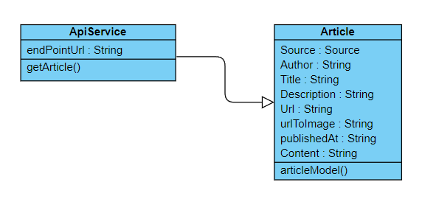

1. Timeline menggunakan gantt chart

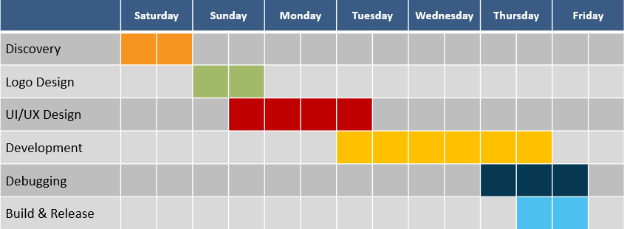

1. Screenshot lebih lengkap

Splash Screen Landing Screen Login Screen

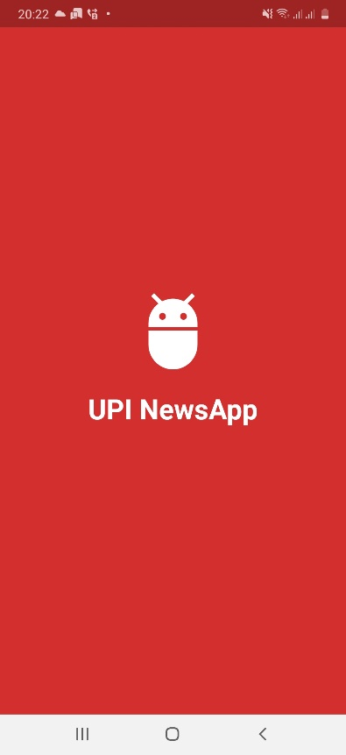 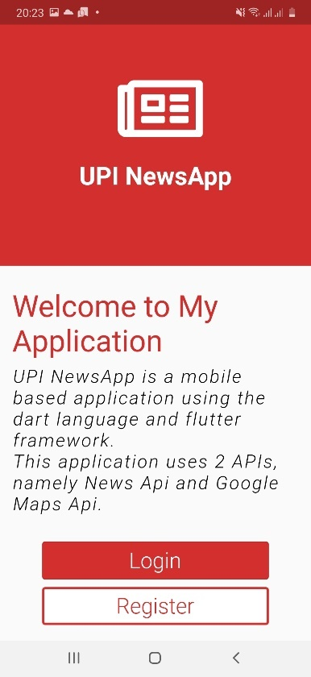 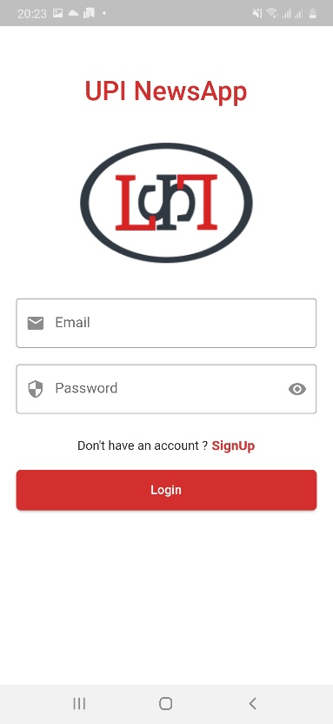

Register Screen Detail Screen Drawer

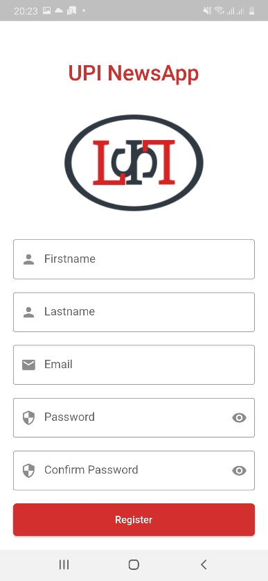  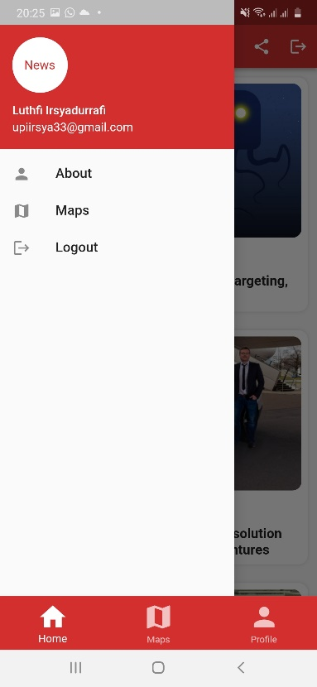

Detail Screen Map Screen About Screen

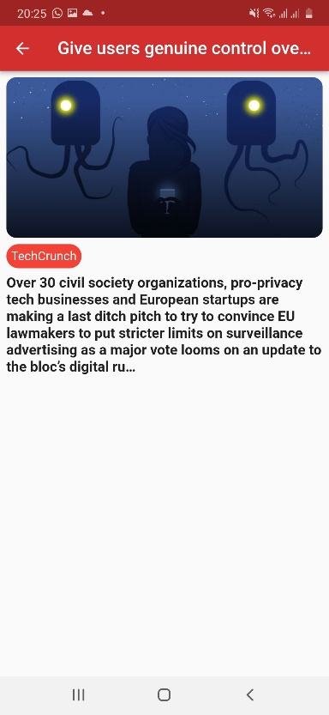 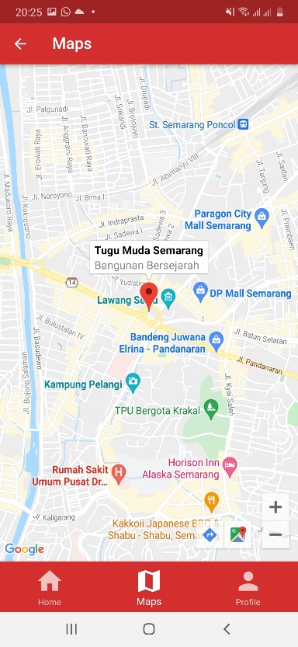 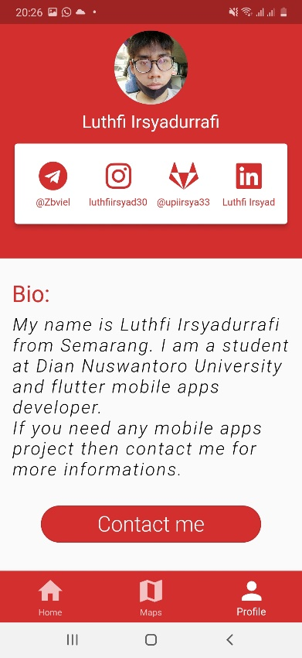

REFERENSI

Flutter Documentation (<https://docs.flutter.dev/>)

Flutter and Firebase Authentication (Login & Register) (<https://www.youtube.com/watch?v=3DO6Th9A7mY&t=2034s>)

Cloud Firestore (<https://www.youtube.com/watch?v=DthKmtjth1k&t=3014s>)

Splash Screen (<https://www.youtube.com/watch?v=om36EASG8JI>)

Flutter Google Map (<https://www.youtube.com/watch?v=gTHKFRRSPss&t=264s>)

Flutter News API (<https://www.youtube.com/watch?v=aaGcER1uUoE&t=2776s>) & (<https://www.youtube.com/watch?v=uKvNfnwzXMA&t=466s>)

Drawer (<https://www.youtube.com/watch?v=Rp3RzZL5VaQ&t=255s>)

About Screen (<https://www.youtube.com/watch?v=X95-2wES1II&t=259s>)

Bottom Navigation Bar (<https://www.youtube.com/watch?v=xoKqQjSDZ60&t=400s>)

Landing Screen (<https://www.youtube.com/watch?v=ExKYjqgswJg&t=1049s>)

Toggle Show/Hide Password Visible (<https://www.youtube.com/watch?v=0V5mXbUM_k0>)